Практическая работа №2
Тема: «Определение показателей безотказности системы»
Ход работы
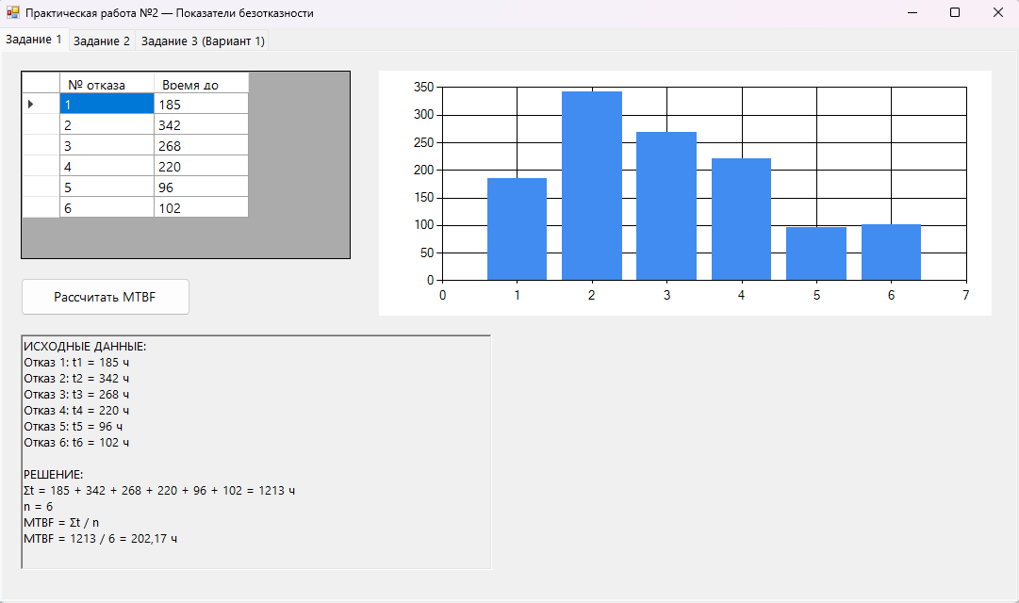
Рис. 1. Интерфейс формы Form1.cs к заданию 1
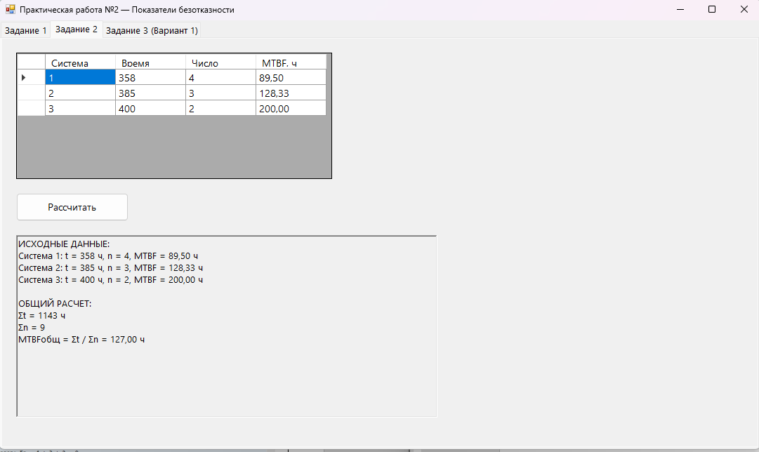
Рис. 2. Интерфейс формы Form1.cs к заданию 2

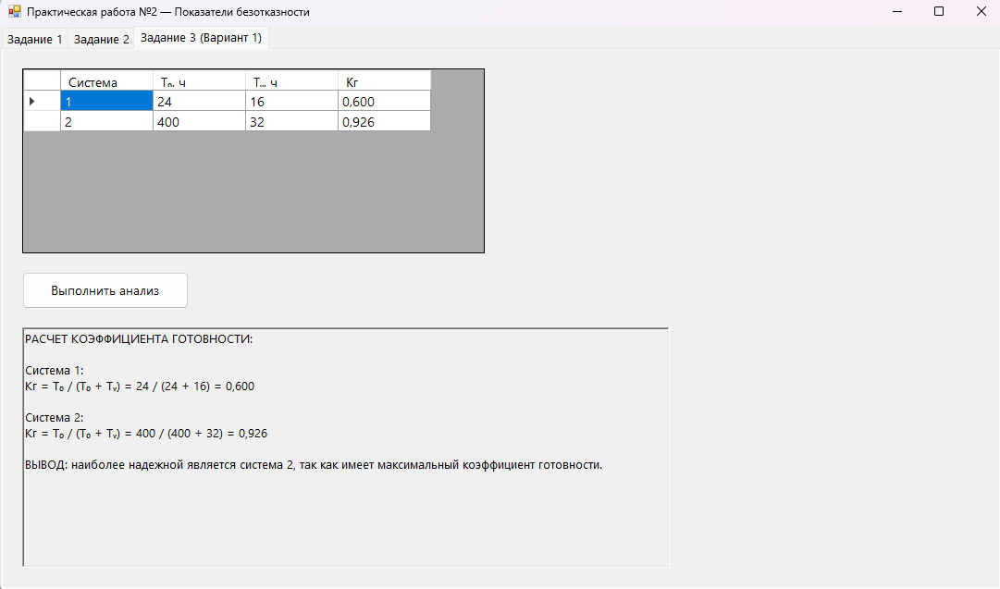
Рис. 3. Интерфейс формы Form1.cs к заданию 3

Листинг кода

Form1.cs
using System;
using System.Drawing;
using System.Linq;
using System.Text;
using System.Windows.Forms;
using System.Windows.Forms.DataVisualization.Charting;

namespace ReliabilityApp
{
public class Form1 : Form
{
private TabControl tabControl;

// ===== Task 1 =====
private DataGridView dgvTask1;
private Button btnCalc1;
private RichTextBox rtbTask1;
private Chart chartTask1;

// ===== Task 2 =====
private DataGridView dgvTask2;
private Button btnCalc2;
private RichTextBox rtbTask2;

// ===== Task 3 =====
private DataGridView dgvTask3;
private Button btnCalc3;
private RichTextBox rtbTask3;

public Form1()
{
Text = "Практическая работа №2 — Показатели безотказности";
Size = new Size(1100, 650);
StartPosition = FormStartPosition.CenterScreen;
Font = new Font("Segoe UI", 10);

tabControl = new TabControl { Dock = DockStyle.Fill };
tabControl.TabPages.Add(CreateTask1Tab());
tabControl.TabPages.Add(CreateTask2Tab());
tabControl.TabPages.Add(CreateTask3Tab());
Controls.Add(tabControl);
}

// ================= TASK 1 =================
private TabPage CreateTask1Tab()
{
var tab = new TabPage("Задание 1");

dgvTask1 = new DataGridView
{
Location = new Point(20, 20),
Size = new Size(350, 200),
AllowUserToAddRows = false,
ReadOnly = true
};
dgvTask1.Columns.Add("n", "№ отказа");
dgvTask1.Columns.Add("t", "Время до отказа, ч");
double[] t = { 185, 342, 268, 220, 96, 102 };
for (int i = 0; i < t.Length; i++)
dgvTask1.Rows.Add(i + 1, t[i]);

btnCalc1 = new Button
{
Text = "Рассчитать MTBF",
Location = new Point(20, 240),
Size = new Size(180, 40)
};
btnCalc1.Click += CalcTask1;

rtbTask1 = new RichTextBox
{
Location = new Point(20, 300),
Size = new Size(500, 250),
ReadOnly = true
};

chartTask1 = new Chart
{
Location = new Point(400, 20),
Size = new Size(650, 260)
};
var area = new ChartArea();
chartTask1.ChartAreas.Add(area);
var series = new Series { ChartType = SeriesChartType.Column };
chartTask1.Series.Add(series);

tab.Controls.Add(dgvTask1);
tab.Controls.Add(btnCalc1);
tab.Controls.Add(rtbTask1);
tab.Controls.Add(chartTask1);
return tab;
}

private void CalcTask1(object sender, EventArgs e)
{
double[] t = { 185, 342, 268, 220, 96, 102 };
double sum = t.Sum();
double mtbf = sum / t.Length;

var sb = new StringBuilder();
sb.AppendLine("ИСХОДНЫЕ ДАННЫЕ:");
for (int i = 0; i < t.Length; i++)
sb.AppendLine($"Отказ {i + 1}: t{i + 1} = {t[i]} ч");

sb.AppendLine("\nРЕШЕНИЕ:");
sb.AppendLine("Σt = " + string.Join(" + ", t) + " = " + sum + " ч");
sb.AppendLine("n = " + t.Length);
sb.AppendLine("MTBF = Σt / n");
sb.AppendLine($"MTBF = {sum} / {t.Length} = {mtbf:F2} ч");

rtbTask1.Text = sb.ToString();

chartTask1.Series[0].Points.Clear();
for (int i = 0; i < t.Length; i++)
chartTask1.Series[0].Points.AddXY(i + 1, t[i]);
}

// ================= TASK 2 =================
private TabPage CreateTask2Tab()
{
var tab = new TabPage("Задание 2");

dgvTask2 = new DataGridView
{
Location = new Point(20, 20),
Size = new Size(450, 180),
AllowUserToAddRows = false,
ReadOnly = true
};
dgvTask2.Columns.Add("sys", "Система");
dgvTask2.Columns.Add("t", "Время работы, ч");
dgvTask2.Columns.Add("n", "Число отказов");
dgvTask2.Columns.Add("mtbf", "MTBF, ч");

dgvTask2.Rows.Add("1", 358, 4, "");
dgvTask2.Rows.Add("2", 385, 3, "");
dgvTask2.Rows.Add("3", 400, 2, "");

btnCalc2 = new Button
{
Text = "Рассчитать",
Location = new Point(20, 220),
Size = new Size(160, 40)
};
btnCalc2.Click += CalcTask2;

rtbTask2 = new RichTextBox
{
Location = new Point(20, 280),
Size = new Size(600, 260),
ReadOnly = true
};

tab.Controls.Add(dgvTask2);
tab.Controls.Add(btnCalc2);
tab.Controls.Add(rtbTask2);
return tab;
}

private void CalcTask2(object sender, EventArgs e)
{
double[] t = { 358, 385, 400 };
int[] n = { 4, 3, 2 };

var sb = new StringBuilder();
sb.AppendLine("ИСХОДНЫЕ ДАННЫЕ:");
for (int i = 0; i < 3; i++)
{
double mtbf = t[i] / n[i];
dgvTask2.Rows[i].Cells[3].Value = mtbf.ToString("F2");
sb.AppendLine($"Система {i + 1}: t = {t[i]} ч, n = {n[i]}, MTBF = {mtbf:F2} ч");
}

sb.AppendLine("\nОБЩИЙ РАСЧЕТ:");
double sumT = t.Sum();
int sumN = n.Sum();
double totalMtbf = sumT / sumN;
sb.AppendLine($"Σt = {sumT} ч");
sb.AppendLine($"Σn = {sumN}");
sb.AppendLine($"MTBFобщ = Σt / Σn = {totalMtbf:F2} ч");

rtbTask2.Text = sb.ToString();
}

// ================= TASK 3 =================
private TabPage CreateTask3Tab()
{
var tab = new TabPage("Задание 3 (Вариант 1)");

dgvTask3 = new DataGridView
{
Location = new Point(20, 20),
Size = new Size(500, 200),
AllowUserToAddRows = false,
ReadOnly = true
};
dgvTask3.Columns.Add("sys", "Система");
dgvTask3.Columns.Add("t0", "T₀, ч");
dgvTask3.Columns.Add("tv", "Tᵥ, ч");
dgvTask3.Columns.Add("kg", "Kг");

dgvTask3.Rows.Add("1", 24, 16, "");
dgvTask3.Rows.Add("2", 400, 32, "");

btnCalc3 = new Button
{
Text = "Выполнить анализ",
Location = new Point(20, 240),
Size = new Size(180, 40)
};
btnCalc3.Click += CalcTask3;

rtbTask3 = new RichTextBox
{
Location = new Point(20, 300),
Size = new Size(700, 260),
ReadOnly = true
};

tab.Controls.Add(dgvTask3);
tab.Controls.Add(btnCalc3);
tab.Controls.Add(rtbTask3);
return tab;
}

private void CalcTask3(object sender, EventArgs e)
{
double[] t0 = { 24, 400 };
double[] tv = { 16, 32 };

var sb = new StringBuilder();
sb.AppendLine("РАСЧЕТ КОЭФФИЦИЕНТА ГОТОВНОСТИ:\n");

double bestKg = 0;
int bestSystem = 0;

for (int i = 0; i < 2; i++)
{
double kg = t0[i] / (t0[i] + tv[i]);
dgvTask3.Rows[i].Cells[3].Value = kg.ToString("F3");

sb.AppendLine($"Система {i + 1}:");
sb.AppendLine($"Kг = T₀ / (T₀ + Tᵥ) = {t0[i]} / ({t0[i]} + {tv[i]}) = {kg:F3}\n");

if (kg > bestKg)
{
bestKg = kg;
bestSystem = i + 1;
}
}

sb.AppendLine($"ВЫВОД: наиболее надежной является система {bestSystem}, так как имеет максимальный коэффициент готовности.");
rtbTask3.Text = sb.ToString();
}
}
}

1. Дайте определение основным показателям безотказности
Наработка на отказ (T₀, MTBF) — это средняя продолжительность работы восстанавливаемой системы между последовательными отказами. Характеризует интенсивность возникновения отказов и надёжность системы в процессе эксплуатации.
Среднее время восстановления (Tᵥ) — это среднее время, затрачиваемое на восстановление работоспособности системы после возникновения отказа, включая диагностику, ремонт и проверку работоспособности.
Коэффициент готовности (Kг) — это вероятность того, что система окажется работоспособной в произвольный момент времени. Определяется как отношение времени безотказной работы к суммарному времени работы и восстановления.

2. В чём заключается принципиальная разница между наработкой на отказ и сроком службы системы?
Наработка на отказ характеризует среднее время работы системы между отказами и используется преимущественно для восстанавливаемых систем в процессе их эксплуатации.
Срок службы системы — это общий период времени, в течение которого система может использоваться по назначению до достижения предельного состояния или списания. Таким образом, наработка на отказ относится к частоте отказов, а срок службы — к общей продолжительности жизненного цикла системы.

3. Почему коэффициент готовности считается комплексным показателем и как он связан с безотказностью и ремонтопригодностью?
Коэффициент готовности считается комплексным показателем, поскольку он одновременно учитывает:
- безотказность системы (среднюю наработку на отказ),
- ремонтопригодность (среднее время восстановления).
Он напрямую зависит от этих двух характеристик и отражает реальную способность системы находиться в работоспособном состоянии в течение времени эксплуатации. Даже надёжная система с длительным временем восстановления может иметь низкий коэффициент готовности.

4. Что означают термины «отказ» и «восстановление» в контексте теории надёжности?
Отказ — это событие, заключающееся в утрате системой способности выполнять заданные функции в установленных условиях эксплуатации.
Восстановление — это совокупность операций, направленных на возврат системы в работоспособное состояние после отказа, включая ремонт, замену элементов и контроль функционирования.

5. Какова практическая цель расчёта показателей безотказности при эксплуатации технических систем?
Практическая цель расчёта показателей безотказности заключается в:
- оценке надёжности и эффективности эксплуатации технических систем;
- планировании профилактического обслуживания и ремонтов;
- снижении времени простоев оборудования;
- повышении безопасности и экономической эффективности эксплуатации;
- принятии обоснованных инженерных и управленческих решений.

Вывод по работе
В ходе выполнения практической работы были изучены и практически реализованы основные методы оценки безотказности технических систем. На основе экспериментальных данных были рассчитаны ключевые показатели надёжности: средняя наработка на отказ, среднее время восстановления и коэффициент готовности.
В процессе работы были освоены алгоритмы обработки статистики отказов для одиночной системы и группы однотипных систем. Выполнены расчёты показателей надёжности по стандартным формулам теории надёжности, проверена корректность результатов и их соответствие физическому смыслу рассматриваемых показателей.
С использованием разработанного приложения на языке C# (Windows Forms) были автоматизированы вычисления и обеспечено наглядное представление исходных данных, промежуточных расчётов и итоговых результатов. Реализация табличного представления данных и графического анализа позволила повысить наглядность и удобство интерпретации результатов.
По результатам сравнительного анализа двух систем по коэффициенту готовности установлено, что система с большей средней наработкой на отказ и меньшим временем восстановления обладает более высоким уровнем надёжности и эксплуатационной эффективности.
Таким образом, выполненная практическая работа позволила закрепить теоретические знания по дисциплине «Теория надёжности», развить практические навыки расчёта и анализа показателей безотказности, а также сформировать умение применять программные средства для решения инженерных задач.

